附物理公式
一、力学公式
1．圆周运动
（1）角速度 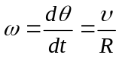；（2）角加速度 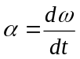；（3）加速度 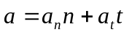
（4）法向加速度 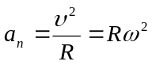；切向加速度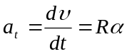
3．动量定理和动量守恒定律 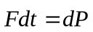，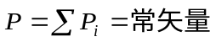
5．质点的角动量和力矩 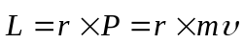，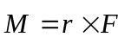
6．角动量定理和角动量守恒定律 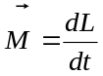，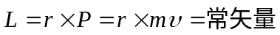
7．质点动能定理和柯尼希定理 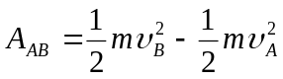，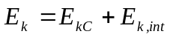
8．功和由势能求保守力 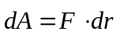 或 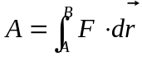，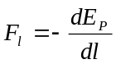
9．刚体定轴转动定理 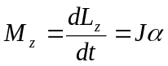，其中 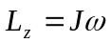，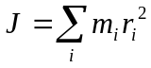 或 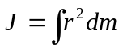
10．刚体转动的功和能 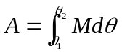，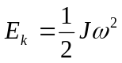，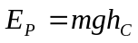
二、电磁学公式
- 电通量和高斯定理 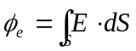，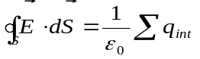
2．电偶极子在电场中受到的力矩 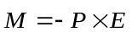，
3．电势差 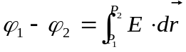，电势 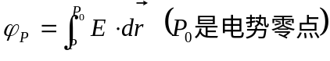
5．电荷在外电场中的电势能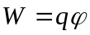，移动电荷时电场力做的功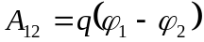，
电偶极子在外电场中的电势能 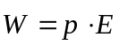
6．静电场的能量和能量密度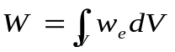，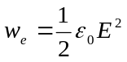
7．电极化强度和面束缚电荷密度 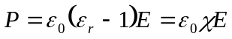，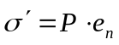
8．的高斯定理 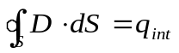，其中，电位移 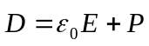， 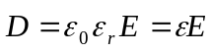
9．电容器的能量和能量密度 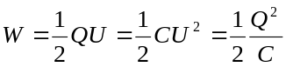，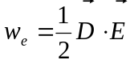
10．洛伦兹力公式和安培力 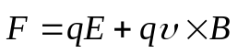，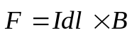
11．磁矩和线圈在磁场中的力矩 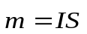，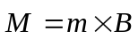
12．比奥—萨伐尔定律和安培环路定理 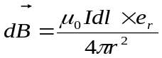，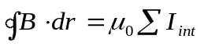
13．变化电场产生的磁场 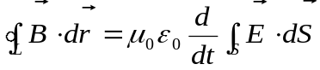，位移电流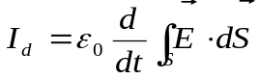
14．普遍的安培环路定理 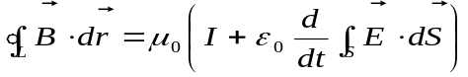
15．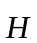的环路定理 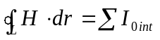，其中，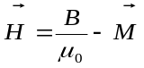， 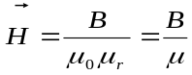
16．法拉第电磁感应定律 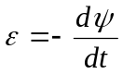
17．动生电动势和感生电动势 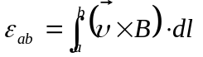，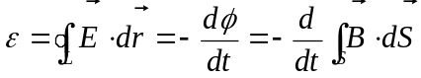
18．互感系数和互感电动势 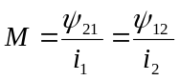，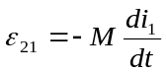
19．自感系数和自感电动势 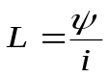，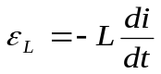
20．自感磁能和磁场的能量密度 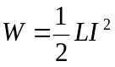，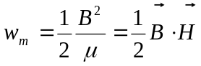（非铁磁介质）

